第一章 概述
1．1简述移动通信的特点：
答：①移动通信利用无线电波进行信息传输；
②移动通信在强干扰环境下工作；
③通信容量有限；
④通信系统复杂；
⑤对移动台的要求高。

1．2移动台主要受哪些干扰影响？哪些干扰是蜂窝系统所特有的？
答：①互调干扰；
②邻道干扰；
③同频干扰；（蜂窝系统所特有的）
④多址干扰。

1．3简述蜂窝式移动通信的发展历史，说明各代移动通信系统的特点。
答：第一代（1G）以模拟式蜂窝网为主要特征，是20世纪70年代末80年代初就开始商用的。其中最有代表性的是北美的AMPS（Advanced Mobile Phone System）、欧洲的 TACS（Total Access Communication System）两大系统，另外还有北欧的 NMT 及日本的 HCMTS系统等。
从技术特色上看，1G以解决两个动态性中最基本的用户这一重动态性为核心并适当考虑到第二重信道动态性。主要是措施是采用频分多址 FDMA 方式实现对用户的动态寻址功能，并以蜂窝式网络结构和频率规划实现载频再用方式，达到扩大覆盖服务范围和满足用户数量增长的需求。在信道动态特性匹配上，适当采用了性能优良的模拟调频方式，并利用基站二重空间分集方式抵抗空间选择性衰落。
第二代（2G）以数字化为主要特征，构成数字式蜂窝移动通信系统，它于20世纪90年代初正式走向商用。其中最具有代表性的有欧洲的时分多址（TDMA）GSM（GSM原意为Group Special Mobile，1989年以后改为Global System for Mobile Communication）、北美的码分多址（CDMA）的 IS-95 两大系统，另外还有日本的 PDC 系统等。
从技术特色上看，它是以数字化为基础，较全面地考虑了信道与用户的二重动态特性及相应的匹配措施。主要的实现措施有：采用 TDMA（GSM）、CDMA（IS-95）方式实现对用户的动态寻址功能，并以数字式蜂窝网络结构和频率（相位）规划实现载频（相位）再用方式，从而扩大覆盖服务范围和满足用户数量增长的需求。在对信道动态特性的匹配上采取了下面一系列措施：
（1）采用抗干扰性能优良的数字式调制：GMSK（GSM）、QPSK（IS-95），性能优良的抗干扰纠错编码：卷积码（GSM、IS-95）、级联码（GSM）；
（2）采用功率控制技术抵抗慢衰落和远近效应，这对于CDMA方式的IS-95尤为重要；
（3）采用自适应均衡（GSM）和 Rake 接收（IS-95）抗频率选择性衰落与多径干扰；
（4）采用信道交织编码，如采用帧间交织方式（GSM）和块交织方式（IS-95）抗时间选择性衰落。
第三代（3G）以多媒体业务为主要特征，它于本世纪初刚刚投入商业化运营。其中最具有代表性的有北美的CDMA2000、欧洲和日本的WCDMA及我国提出的TD-SCDMA三大系统，另外还有欧洲的DECT及北美的UMC-136。
从技术上看，3G 是在 2G 系统适配信道与用户二重动态特性的基础上又引入了业务的动态性，即在 3G 系统中，用户业务既可以是单一的语音、数据、图像，也可以是多媒体业务，且用户选择业务是随机的，这个是第三重动态性的引入使系统大大复杂化。所以第三代是在第二代数字化基础上的、以业务多媒体化为主要目标，全面考虑并完善对信道、用户二重动态特性匹配特性，并适当考虑到业务的动态性能，尽力采用相应措施予以实现的技术。其主要实现措施有：
（1）继续采用第二代（2G）中所采用的所有行之有效的措施；
（2）对 CDMA 扩频方式应一分为二，一方面扩频提高了抗干扰性，提高了通信容量；另一方面由于扩频码互相关性能的不理想，使多址干扰、远近效应影响增大，并且对功率控制提出了更高要求等；
（3）为了克服 CDMA 中的多址干扰，在 3G 系统中，上行链路建议采用多用户检测与智能天线技术；下行链路采用发端分集、空时编码技术；
（4）为了实现与业务动态特性的匹配，3G 中采用了可实现对不同速率业务（不同扩频比）间仍具有正交性能的 OVSF（可变扩频比正交码）多址码；
（5）针对数据业务要求误码率低且实施性要求不高的特点，3G 中对数据业务采用了性能更优良的 Turbo 码。

1．4移动通信的工作方式主要有几种？蜂窝式移动通信系统采用哪种方式？
答：①单工通信；
②双工通信（蜂窝式移动通信系统采用该方式）；
③单双工通信；
④移动中继方式。

换算：
总式：1W=0dBW=10log1W=10log1000mW=30dBm
Pr(dBm)=10lgPr(mW) Pr(dBW)-10lgPr(W)
①10mW=10lg10(mW)=10(dBm)
②20mW=10lg20(mW)=13.01(dBm)
③1W=0(dBW)=30(dBm)

第二章 移动通信电波传播与传播预测模型
2．1说明多径衰落对数字移动通信系统的主要影响。
答：①信息信号分散，信噪比低，传输语音和数据质量不佳；
②可能引入尖锐的噪声，照成传输数据大量出错；
③不同路径传来的信号互相相关，难以直接叠加。增加接收电路单元的复杂度，从而提高系统的建设和运营成本。

2．2若某发射机发射功率为100W，请将其换算成d Bm和dBW。如果发射机的天线增益为单位增益，载波频率为900MHz，求出在自由空间中距离天线100m处的接收功率为多少dBm？
解：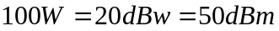
自由空间损耗
自由空间中距离天线100m处的接收功率

2．3若载波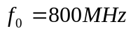，移动台速度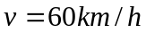，求最大多普勒频移。
解：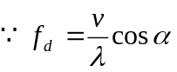
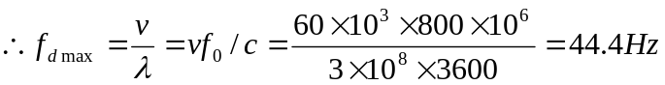

2．4说明时延扩展、相关带宽和多普勒扩展、相关时间的基本概念。
答：时延扩展
参数 | 市区（us） | 郊区（us）
平均多径时延 | 1.5~2.5 | 0.1~2.0
最大时延（-30dB为门限） | 5.0~12.0 | 0.3~7.0
时延扩展（散布） | 1.0~3.0 | 0.2~2.0
- 符号周期（带宽的倒数）远大于△，则为窄带系统（所有回波都会落在同一个符号周期内）
- 使用带宽很大的信道并不一定是带宽通信
相关带宽

- 在相关带宽之内，信道是一个频率非选择性信道，信号可以顺利传输，无大的失真
- 信号带宽超过相关带宽，信道是一个频率选择性信道
- 从频域角度定义窄带系统和宽带系统
多普勒扩展
- 多普勒扩展定义为多普勒功率谱密度标准差
- 当信号带宽远远大于多普勒扩展—慢衰落
- 否则快衰落信道
相关时间
- 数据符号周期远远小于相关时间—慢衰落
- 否则为快衰落信道

2．5设载波频率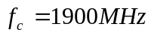，移动台运动速度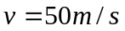，问移动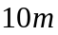进行电波传播测量时需要多少个样值？在车行驶时进行实时测量需要多少时间？信道的多普勒扩展为多少？
答：①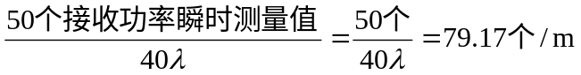
②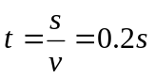
③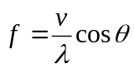，所以多普勒扩展为 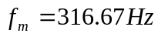

2．6若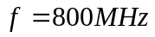，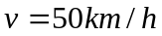，移动台沿电波传播方向行驶，求接收信号的平均衰落率。
解：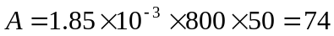

2．7已知移动台速度，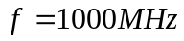，求对于信号包络均方值电平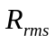的电平通过率。
解： 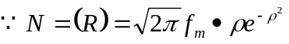 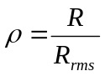,
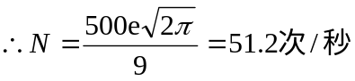

2．8设基站天线高度为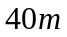，发射频率为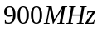，移动台天线高度为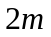，通信距离为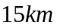，利用Okumura-Hata模型分别求出城市、郊区和乡村的路径损耗。（忽略地形校正因子的影响）
解：城市：
郊区：
乡村：

第三章 移动通信中的信源编码和调制解调技术
3．1信源编码的目的是什么？
答：压缩信源产生的冗余信息，降低传递这些不必要的信息的开销，从而提高整个传输链路的有效性。

3．2H.264中图像数据被分成了哪几部分？
分 割
Part A
Part B
Part C
差错保护
（等级A）
差错保护
（等级B）
差错保护
（等级C）
答：将图像数据分成动态矢量数据（即基本层，需要更好的差错保护）以及剩余的信息。每个数据片的编码视频信息首先被分割成三部分并分别放到A、B、C数据分区中，每个数据分区中包含的信息被分别封装到相应的RTP数据包中通过网络进行传输。其中，Part A中包含最重要的slice头信息、MB头信息，以及动态矢量信息；Part B中包含帧内和SI片宏块的编码残差数据，能够阻止误码继续传播；Part C中包含帧间宏块的编码残差数据，帧间编码数据块的编码方式信息和帧间变换系数。

3．3在移动通信中对调制有哪些考虑？
答：①频带利用率
②功率效率
③已调信号恒包络
④易于解调
⑤带外辐射

3．4什么是相位不连续的FSK？相位连续的FSK（CPFSK）应当满足什么条件？为什么移动通信中，在使用移频键控一般总是考虑使用CPFSK？
答：相位不连续的2FSK信号在码元交替时刻，波形是不连续的（开关方法所得）
所谓相位连续是指不仅在一个元码持续时间连续而且在从元码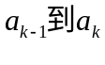 转换的时刻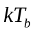两个元码相位也相等满足关系式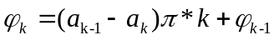即要求当前元码的初相位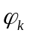 由前一元码的初相位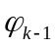来决定。

3．8GMSK系统空中接口传输速率为270.83333kbit/s，求发送信号的两个频率差。若载波频率是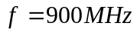，这两个频率又等于多少？
解：（1）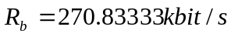，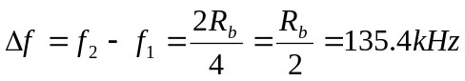
（2）；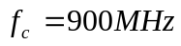
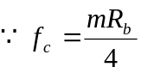，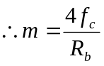
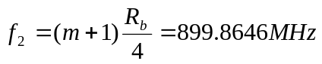
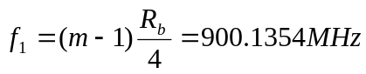

第四章 抗衰落和链路性能增强技术
4．1分集接收技术的指导思想是什么？
答：把接收到的多个衰落独立的信号加以处理，合理地利用这些信号的能量来改善接收信号的质量。

4．2什么是宏观分集和微观分集？在移动通信中常用哪些微观分集？
答：宏观分集：用于合并两个或多个长时限对数正态信号，这些信号是经独立的衰落路径接收来自不同基站站址的两个或多个不同天线发射的信号。
微观分集：用于合并两个或多个短时限瑞利信号，这些信号都是同一接收基站长经独立的衰落路径接收来自两个或多个不同天线发射的信号。
移动通信中常用的微观分集：时间分集、频率分集、空间分集、角度分集、极化分集。

4．3工作频段为模拟移动电话系统TACS的信令采用数字信号方式。其前向控制信道的信息字A和B交替采用重复发送5次，如图所示。每字（40bit）长度5ms。为使字A（或B）获得独立的衰落，移动台的速度最低是多少？
1
2
5
……
5ms
35ms

A | B | A | B | … | A | B

解：要获得时间分集增益，要求重发时间间隔满足：
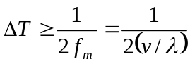
所以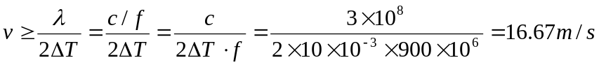

4．4合并方式有哪几种？哪一种可以获得最大的输出信噪比？为什么？
答：合并方式有常用的选择式合并、最大比值合并和等增益合并，之外还有开关式合并方式。
其中最大比值合并可以获得最大的输出信噪比，因为合并后信号的振幅与各支路信噪比相联系，信噪比愈大的支路合并后的信号贡献愈大。所以，即使当各路信号都很差，使得没有一路信号可以被单独解出时，最大比值合并算法仍有可能合成一个达到SNR要求的可以被解调的信号。这种方法的抗衰落统计特性是最佳的。

4．6什么是码字的汉明距离？码字1101001和0111011的汉明距离等于多少？一个分组码的汉明距离为32时能纠正多少个错误？
答：码字的汉明距离是指两个码组中对应位置上具有不同二进制码元的位数。
码字1101001和0111011的汉明距离等于3.
若要纠正t个随即独立错误，要求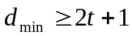，一个分组码的汉明距离为32时，能纠正15个错误。

4．7已知一个卷积码编码器由两个串联的寄存器（约束长度3），3个模2加法器和一个转换开关构成。编码器生成序列为g（1）=（1，0，1），g（2）=（1，1，0），g（3）=（1，1，1）。画出它的结构方框图。
a
寄存器
寄存器
b

4．8题图4.2是一个（2，1，1）卷积码编码器。设输入信息序列为10111，输出是什么？
寄存器
答：输出是1110110101。

4．11信道均衡器的作用是什么？为什么支路数为有限的线性横向均衡器不能完全消除码间干扰？
答：均衡干扰器的作用是把码间干扰的接受序列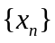变为无码间干扰的序列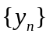
有采用均衡器可以看出输出序列的码间干扰情况有了改善但还不能消除码间干扰如两头两个不均衡器，这是残留的码间干扰增加均衡器的抽头数均衡效果就加强但是两边总是有残留的码间干扰。

4．14PN序列有哪些特征使得它具有类似噪声的性质？
答：平衡特性、游程特性、相关特性

4．15计算序列的相关性：
（1）计算序列a=1110010的周期自相关性并绘图（取10个码元长度）；
7,-1,-1,-1,-1,-1,-1,7

（2）计算序列b=01101001和c=00110011的互相关系数，并计算各自的周期自相关系性并绘图（取10个码元长度）；
Ra,b=-0.25
B:8,-4,0,4,-8,4,0,-4,8 c:8,0,-8,0,-8,0,-8,0,8

（3）比较上述序列，哪一个最适合用作扩频码？
答：A适合，因为a对准时又最大输出，对不准时可以抑制输出

4．16简要说明直接序列扩频和解扩的原理。
答：由于x(t)=b(t)c(t)的频谱等于b(t)的频谱与c(t)的频谱的卷积。b(t)和c(t)相乘的结果使携带信息的基带信号的带宽被扩展到近似为c(t)的带宽Bc。扩展的倍数就等于PN序列一周期的码片数N=Bc/Bb=Tb/Tc，而信号的功率谱密度下降到原来的1/N。信号这样的处理过程就是扩展，c(t)在这里起着扩频的作用，称作扩频码，这种扩频方式就是直接序列扩频。
在接收端，接收机接收到的信号r(t)一般是有用的信号和噪声及各种干扰信号的混合。为了突出解扩的概念，这里暂时不考虑他们的影响，即r(t)=s(t)。接收机将收到的信号首先和本地产生的PN码c(t)相乘。由于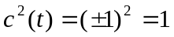所以
相乘所得信号显然是一个窄带的2PSK信号，它的带宽等于2Rb=2/Tb。这样的信号恢复为一个窄带信号，这一操作过程就是解扩。

4．17为什么扩频信号能够有效的抑制窄带干扰？
答：扩频信号对窄带干扰的抑制作用在于接收机对信号的解扩的同时，对干扰信号的扩频，这降低了干扰信号的功率谱密度。扩频后的干扰和载波相乘、积分大大削弱了他对信号的干扰，因此在采样器的输出信号受干扰的影响将大大减小输出的采样只会比较稳定。

4．18RAKE接收机的工作原理是什么？
答：RAKE每个相关器喝多径信号中的一个不同的时延的分量同步，输出就是携带相同信息但时延不同的信号。把这些输出信号适当的时延对齐，然后按某种方法合并就可以增加信号的能量，改善信噪比。

第五章 蜂窝组技术
5．1说明大区制和小区制的概念，指出小区制的主要优点。
答：1、小容量的大区制：是指一个基站覆盖整个服务区。为了增大单基站的服务区域，天线架设要高，发射功率要大。
2、大容量的小区制：是指把整个服务区域划分为若干个小区，每个小区分别设置一个小基站，负责本区移动通信的联络的控制。
小区制的主要优点：容量大，通信质量好

5．2简单叙述切换的基本概念。
答：当移动用户处于通话状态时，如果出现用户从一个小区移动到另一个小区的情况，为了保证通话的连续，系统要将对该MS的连接控制也从一个小区转移到另一个小区。这种将正在处于通话状态的MS转移到新的业务信道上（新的小区）的过程称为“切换”。

5．3什么是同频干扰？是如何产生的？如何减少？
答：同频干扰：是指相同载频电台之间的干扰
如何产生的：蜂窝小区的结构产生的。
如何减少：合理的选定蜂窝结构与频率规划，表现为系统设计中队同频道干扰因子的选择。

5．4试绘出单位无线区群的小区个数N=4时，3个单位区群彼此邻接时的结构图形。假定小区的半径为r，邻接无线区群的同频小区的中心间距如何确定？
答：同频小区的中心相距 ：D=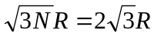
3
4
2
1
3
4
2
1
3
4
2
1

5． 5面状服务区的区群是如何组成的？模拟蜂窝系统同频无线小区的距离是如何确定的？
答：面状服务区的去群是由：面状的簇无限复制组成的。
频率复用距离D是指最近的两个同频小区中心之间的距离。在一个小区中心或相邻小区中心作两条与小区的边界垂直的直线，其夹角为120°。此两条直线分别连接到最近的两个同频点小区中心，其长度分别为I和J，于是同频距离为：
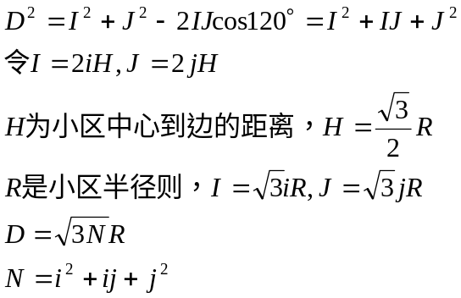

5．6N-CDMA系统的有效频带宽度为1.2288MHz，话音编码速率为9.6kbit/s，比特能量与噪声密度比为6dB，则系统容量为多少？
答：系统容量为：
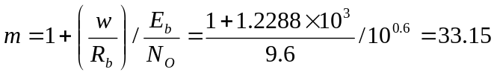

5．8说明开环功率控制和闭环功率控制的不同之处？
答：闭环功率控制建在开环控制的基础上，对开环功率的控制进行校正，开环功率控制简单易行，可调范围大，控制速度快，对降低慢衰落比较有效，只能起到粗控的作用。闭环功率控制精确高，存在时延，时延上升，功率控制下降。

5．9说明内环功率控制和外环功率控制的不同之处？
答：内环是快速闭环功率控制，在基站移动台之间的物理层进行。通信本端接收通信对端发出的功率控制命令控制本端的发射功率，通信对端的功率控制命令的产生是通过测量通信本端的发射信号的功率和信干比，与预置的目标功率或信干比相比，产生功率控制命令以弥补测量值低于预设值，功率控制命令就是上升；测量值高于预设值，功率命令就是下降。
外环是慢速闭环功率控制，其目的是使每条链路的通讯质量基本保持在设定值。外环功率控制通过鼻环功率控制间接影响系统用户容量和通讯质量。外环功率控制调节闭环功率控制可以采用SIR或目标功率值。基于每条链路，不断的比较误码率或误帧率与质量要求目标BER或目标FER的差距，弥补性的调节每条链路的目标SIR或目标功率。

5．10什么是硬切换？什么是软切换？软切换有哪些优点和缺点？采用软切换的前提是什么？
答：硬切换是指在新的通信链路建立之前，先中断旧的通信链路的切换方式，即先断后通。
软切换是指需要切换时，移动台先与目标基站建立通信链路，再切断与原基站之间的通信链路的切换方式，即先通后断。
软切换的优点：①提高切换成功率；②增加系统容量；③提高通信质量。
软切换的缺点：①导致硬件设备的增加；②占用更多资源；③当切换的触发机制设定不合理导致过于频繁的控制消息交互时，也会影响用户正在进行的呼叫质量；④系统自身的干扰。
采用软切换的前提是：软切换只有在使用相同频率的小区之间才能进行，因此模拟系统、TDMA系统不具有这种功能。

5．12说明移动通信网的基本组成。
答：移动通信无线服务区由许多正六边形小区覆盖而成，呈蜂窝状，通过接口与公众通信网（PSTN、PSDN）互联。移动通信系统包括移动交换子系统（SS）、操作维护管理子系统（OMS）和基站子系统（BSS）（通信包括移动台），是一个完整的信息传输实体。

第六章 GSM及其增强移动通信系统
6．1说明GSM系统的业务分类。
答：GSM中所定义的业务是建立在综合业务数字网 ISDN 的概念基础上，并考虑到移动的特点作了相应的修改，但是它仍然是以数字式语音业务为主体。GSM提供的业务可以分为两类：基本通信业务和补充通信业务。这两类业务是独立的通信业务。基本通信业务又根据在网络中接入位置的不同划分为电信业务和承载业务。
（1）电信业务提供包含终端设备（TE）功能在内的完善通信能力。其特点是除了包括OSI模型中1至3层属性外，还包含描述OSI参考模型中4至7层高层功能和协议的属性。主要电信业务包括语音业务、短消息业务、小区广播式短消息业务、可视图文接入和传真业务。
（2）承载业务不仅可以在移动用户之间完成数据通信，更重要的是，为移动用户与PSTN、ISDN用户提供数据通信服务，而且还能与其他公共陆地数据网（电路型、分组型）互联互通。GSM能提供10大类承载业务。
（3）补充业务是对两类基本业务的改进和补充，它不能单独向用户提供，而必须与基本业务一起提供。同一补充业务可能应用到若干个基本业务中，这大大丰富了基本业务的功能，也有利于引入智能化服务。

6．2画出GSM系统的总体结构图。
OMC
VLR
BTS
MS
BSC
MSC
MSC
EIR
VLR
HLR/AUC
SMC
Um
BSS
Abis
A
B
C
E
F
G
D
SSS
PSTN
ISDN
PLMN
PSPDN
6．3说明GSM系统专用和公共逻辑信道的作用，画出逻辑信道示意图。
答：专用信道主要是指用于传送用户语音或数据的业务信道，另外还包括一些用于控制的专用控制信道；公共信道主要是指用于传送基站向移动台广播消息的广播控制信道和用于传送MSC与MS间建立连接所需的双向信号的公共控制信道。

逻辑信道
公共信道
专用信道
专用控制信道
业务信道
广播信道
公共控制信道
频率矫正信道
同步信道
广播控制信道
寻呼信道
随机接入信道
允许接入信道
独立专用控制信道
慢速随路信道
快速随路信道
全速率信道
半速率信道
增强型全速率信道
6．5GSM系统中，突发脉冲序列共有哪几种？普通突发脉冲序列携带哪些信息？
答：①普通突发脉冲；
②频率校正突发脉冲；
③同步突发脉冲；
④接入突发脉冲；
⑤空闲突发脉冲。
普通突发脉冲（NB，Normal Burst）用于构成TCH，以及除FCCH、SYCH、RACH和空闲突发脉冲以外的所有控制信息信道，携带它们的业务信息和控制信息。

6．7画出GSM系统第一物理信道的示意图。
TDMA
0 | 1 | 2 | …… | 7 | 0 | 1 | 2 | …… | 7 | 0 | 1 | ……
帧

F | S | B | C | F | S | C | C | F | S | C | C | F | S | C | C | F | S | C | C | I
BCCH+CCCH
下行链路

F(FCCH)：移动台据此同步频率
S(SCH)：移动台据此读TDMA帧号和基站识别码
B(BCCH)：移动台据此读有关小区的通用信息
I(IDEL)：空闲帧，不包括任何信息，仅作为复帧的结束标志

